《数据库系统实验》

实验报告

|  |  |
| --- | --- |
| **题目** | （实验13） |
| **姓名** | 陈欣宇 |
| **学号** | 21307347 |
| **班级** | 人工智能与大数据 |

1. 实验环境：

1、操作系统：Windows 10

2、DBMS：mysql 8.0.31

1. 实验内容与完成情况：

**2.1 对表sc、course、student分别做表备份和表恢复**

在初步尝试表备份时会遇到以下报错：



解决方案是找到my.ini文件，将secure-file-priv目录改为””

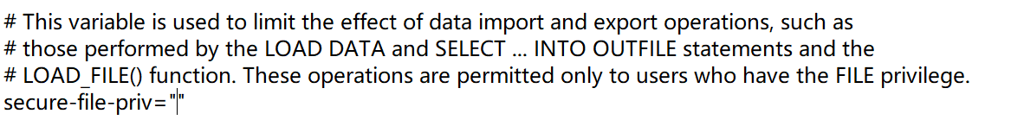

重新启动mysql服务即可解决。

执行以下代码进行表备份：

mysql> use jgxl;

mysql> lock tables sc read;

mysql> select * into outfile 'sc.bak' from sc;

mysql> unlock tables;

mysql> lock tables course read;

mysql> select * into outfile 'course.bak' from course;

mysql> unlock tables;

mysql> lock tables student read;

mysql> select * into outfile 'student.bak' from student;

mysql> unlock tables;

使用以下指令进行表恢复：

mysql>load data low_priority infile 'sc.bak' replace into table sc;

mysql>load data low_priority infile 'course.bak' replace into table course;

mysql>load data low_priority infile 'student.bak' replace into table student;

在执行course表恢复时会出现报错



需要将外键检查删掉

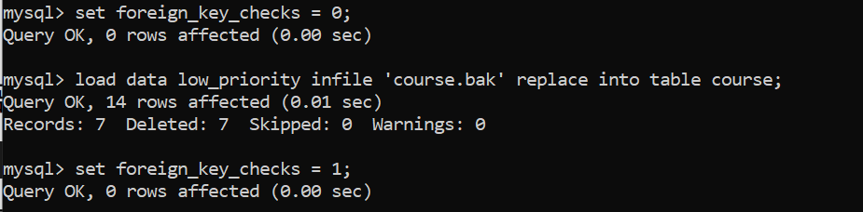

**2.1 对教学管理系统采用不同方法进行完整备份和恢复**

(1) 使用mysqldump备份代码：

mysqldump -uroot -p jgxl>jxgl.sql



执行结束在对应目录能够看到jxgl.sql文件

表恢复代码：

mysql -uroot -p jgxl<jxgl.sql



(2) 在mysql workbench备份还原

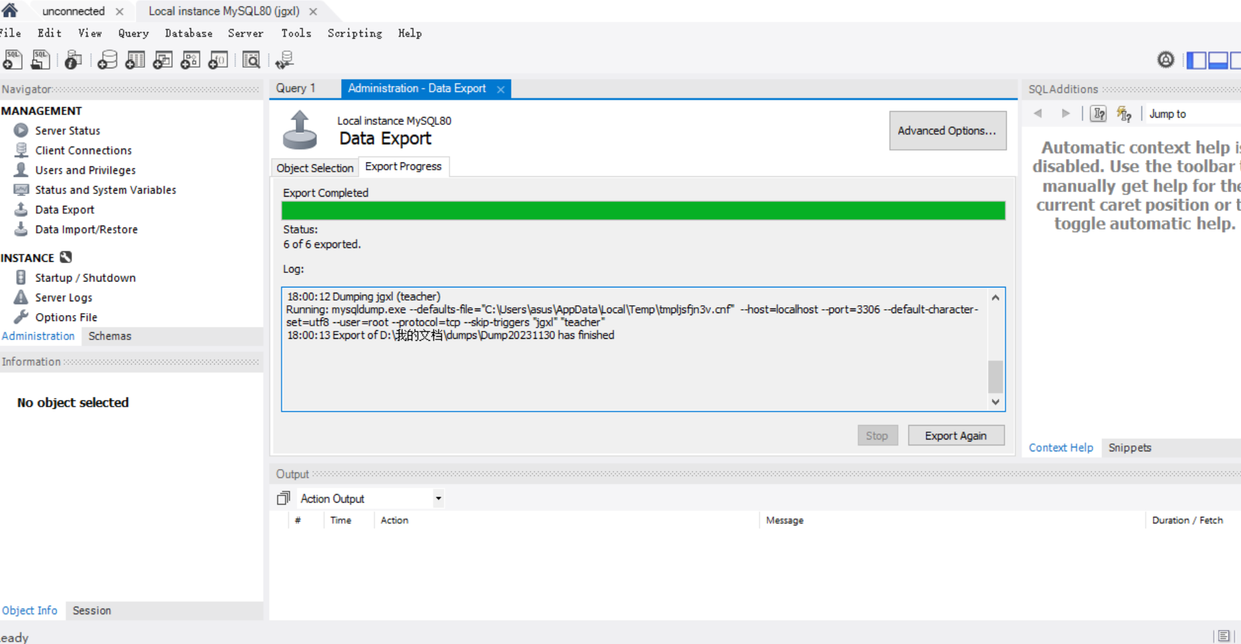

能看到对应文档生成文件：

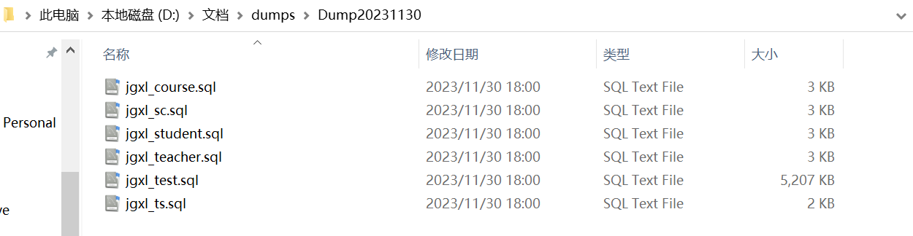

恢复过程：

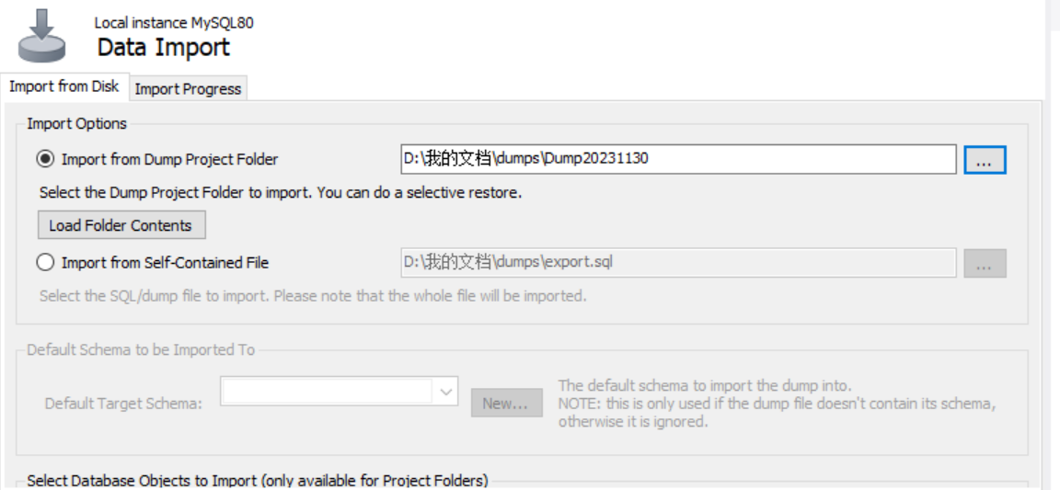

恢复成功

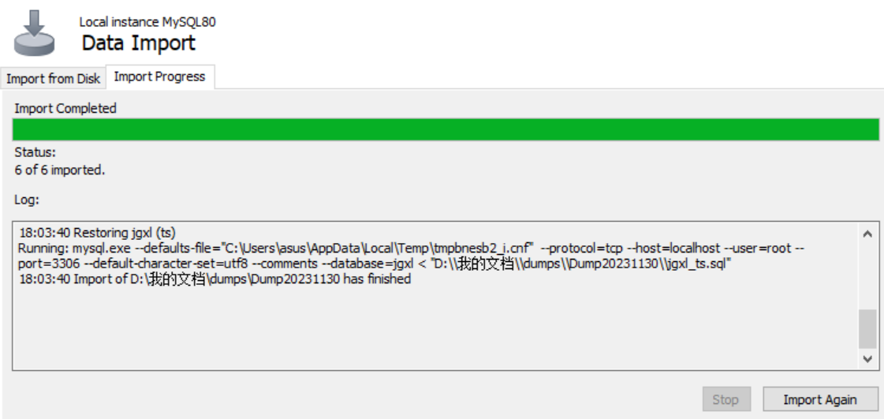

**2.1 对教学管理系统与2011年6月29日上午9:00:00进行差异备份；上午9:40数据库发生故障，根据其差异备份和日志文件进行位置恢复。**

新建一个log_bin文件夹用于存储日志文件，将my.ini中log-bin路径该为该路径

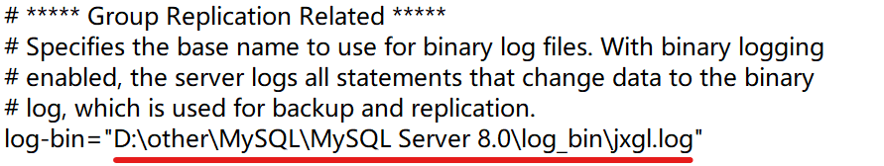

重新启动mysql服务，能够看到生成日志文件



备份当前数据库：

mysqldump -u root -p jgxl -F>jxgl.sql

可看到新生成日志文件jxgl.000002



在sc先后插入记录

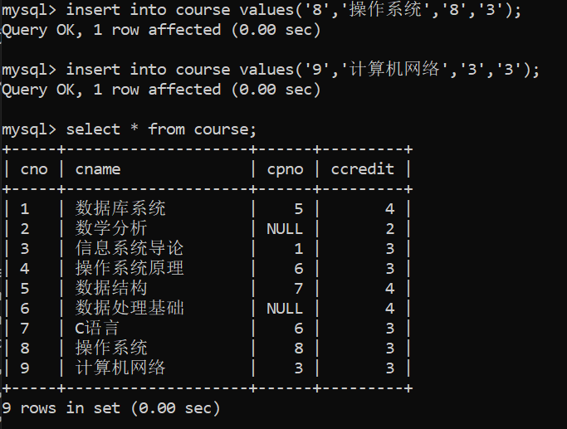

代码生成新的日志

mysqladmin -uroot -p flush-logs

生成jxgl.000003

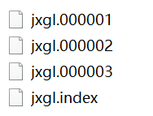

导入备份文件

mysql -uroot -p jgxl<jxgl.sql

course表恢复

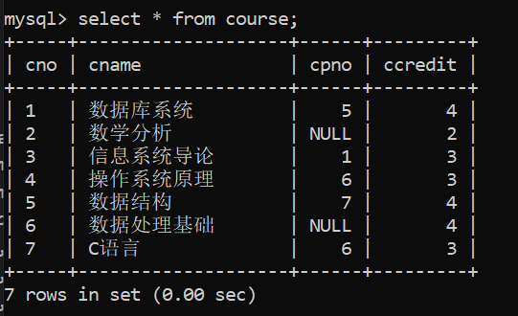

查看日志文件jxgl.000002

mysqlbinlog -v jxgl.000002

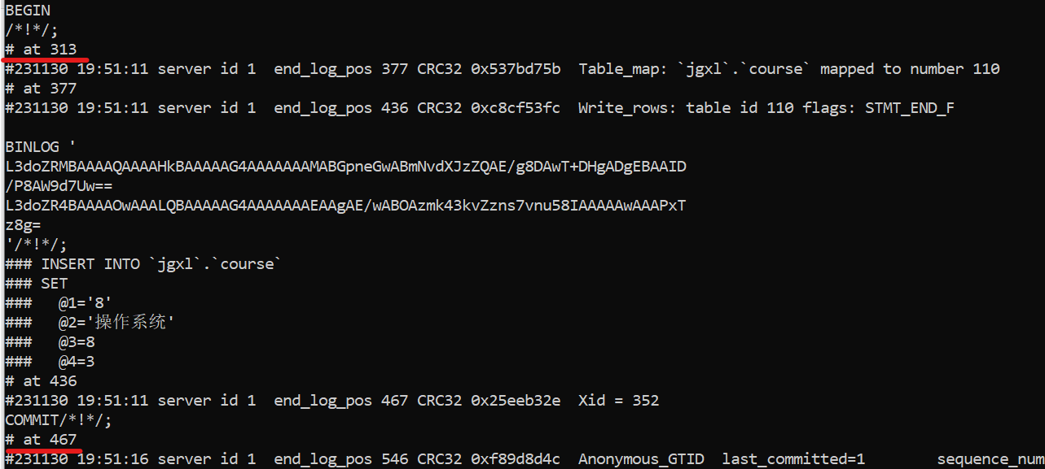

可看到insert（cno=）语句前后位置为313和467

实现跳过第一个insert语句，仍执行第二个insert语句

mysqlbinlog --no-defaults --stop-position=313 jxgl.000002|mysql -uroot -h localhost -p

mysqlbinlog --no-defaults --start-position=467 jxgl.000002|mysql -uroot -h localhost -p

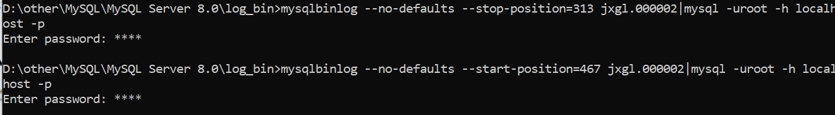

执行结果：可看到cno=8的记录已消除，符合预期

